Tema 2: INTERPOLACIÓN

Interpolación de datos: Problema tipo

Dados los datos (xi, fi), en el Ejercicio 1, calculamos y dibujamos el polinomio que los interpola, como se muestra en la siguiente gráfica (Figura 1). En el Ejercicio 2, calculamos y dibujamos la función que interpola esos mismos datos (Figura 2). El método de resolución consiste en plantear el sistema lineal Hc=b, cuya solución nos proporciona la solución del problema de interpolación.

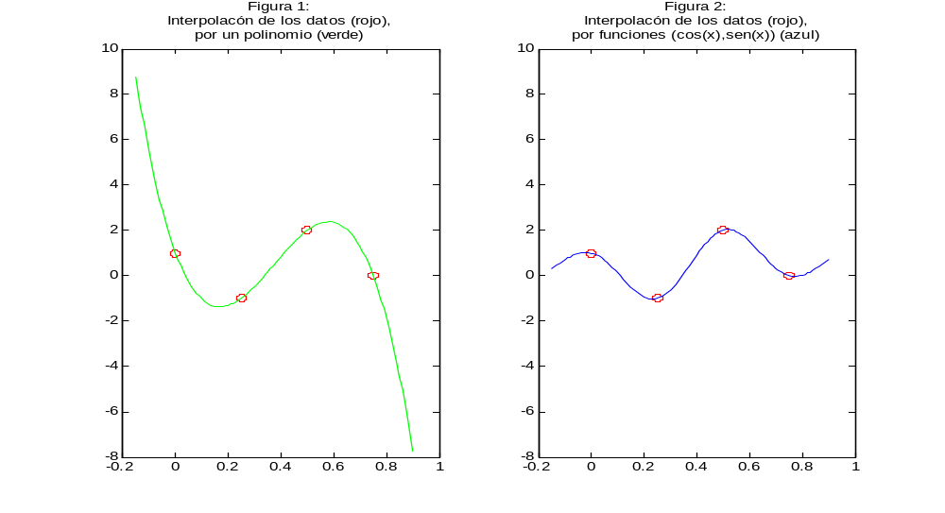

Ejercicio 1. Interpolación por polinomios.

Calcular y dibujar la gráfica del polinomio (entre x=-0.15 y x=0.9) que interpola la tabla siguiente

xi | 0 | 0.25 | 0.5 | 0.75
fi | 1 | -1 | 2 | 0

Para ello, hacer un script para:

- Crear los vectores columna xi y fi con los datos de la tabla.
- Generar la matriz H y el vector b del sistema lineal, Hc=b, al que se llega planteando el problema de interpolación (problema tipo).
- Resolver el sistema lineal para obtener los coeficientes del polinomio. Si la matriz A es regular, el comando x=A\b (hace lo mismo que el comando x=inv(A)*b) resuelve el sistema lineal Ax=b.
- Para hacer la gráfica del polinomio interpolador, crear un vector xx (desde -0.15 hasta 0.9, con un salto de 0.01).
- Evaluar el polinomio interpolador en el vector xx. Podéis utilizar el comando polyval o hacerlo directamente.
- Dibujar la gráfica superponiendo el polinomio interpolador (una línea verde, modificador ‘g’ en la función plot), junto con los puntos a interpolar (como puntos rojos, modificador ‘ro’ en el plot). Comprobar que la gráfica resultante es similar a la mostrada en la Figura 1.

Ejercicio 2. Interpolación por funciones.

Repetir el ejercicio anterior pero ahora utilizando una función interpoladora del tipo

Comprobar que la gráfica resultante es similar a la mostrada en la Figura 2.

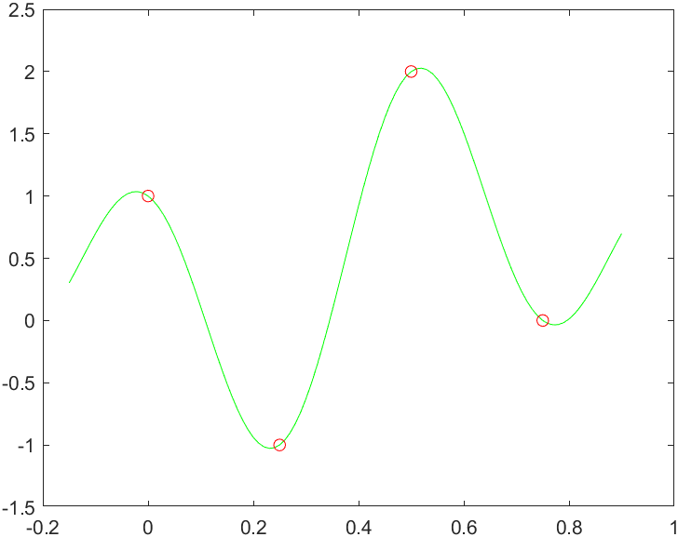

clc
clear
xi=[0 0.25 0.5 0.75]';
H=[xi.^0 cos(2*pi*xi) sin(2*pi*xi) cos(4*pi*xi)];
b=[1 -1 2 0]';
c=inv(H)*b

xx=[-0.15:0.01:0.9];
yy=c(1)+c(2).*cos(2*pi*xx)+c(3).*sin(2*pi*xx)+c(4).*cos(4*pi*xx);
plot(xx, yy, 'g', xi, b, 'ro')

Ejercicio 3. Calcular la matriz H y el vector b del sistema lineal H c = b al que se llega planteando el problema de interpolación de la tabla

Xi | -1 | 0 | 1 | 2
fi | 0 | -1 | 2 | 1

usando funciones de la forma 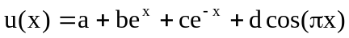.
Resolverlo usando el comando c = H \ b que resuelve un sistema lineal. Superponer en un gráfico los nodos y la función interpoladora hallada.

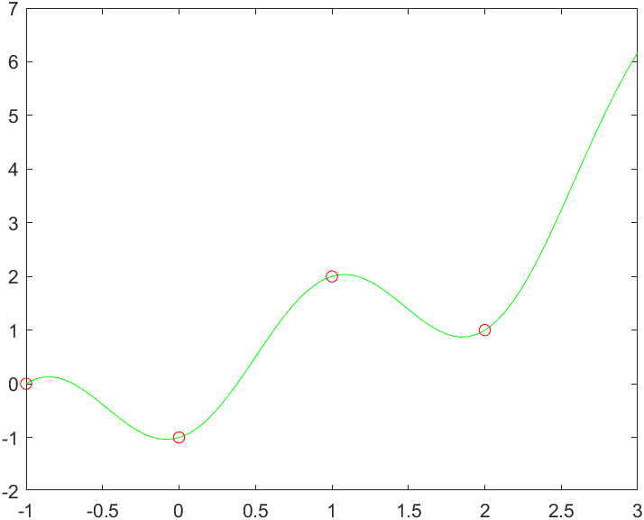

clc
clear
xi=[-1 0 1 2]';
H=[xi.^0 exp(xi) exp(-xi) cos(pi*xi)]
b=[0 -1 2 1]';
c=H\b;
xx=[-1:0.01:3];
yy=c(1) + c(2).*exp(xx) + c(3).*exp(-xx) + c(4).*cos(pi*xx);
plot(xx, yy, 'g', xi, b, 'ro')

Interpolación de datos: Fórmula de Newton.

Ejercicio 4. Uso de la fórmula de Newton para resolver el problema del Ejercicio 1.

Resolvemos el problema de interpolar por polinomios los datos (xi, fi) del Ejercicio 1, utilizando la fórmula de Newton. Obviamente el polinomio obtenido debe ‘coincidir’ con el calculado en el Ejercicio 1, ya que la solución del problema es única.
El polinomio de interpolación utilizando la fórmula de Newton tiene la expresión

Donde a_{k} son las diferencias divididas y x_{k} son los nodos.

- Calcular ‘a mano’ la tabla de diferencias divididas de los elementos de la tabla del Ejercicio 1.
- Crear la función dif_div con el código del Anexo.
- Ejecutar la función dif_div y comprobar si los resultados son los mismos que los calculados ‘a mano’.
- Evaluar el polinomio interpolador obtenido en el mismo vector xx del Ejercicio 1.
- Dibujar la gráfica del polinomio interpolador y de los puntos. Comprobar que la gráfica resultante es ‘similar’ a la mostrada en la Figura 1.

Ejercicio 5. Mejora computacional: uso de la regla de Horner para evaluar el polinomio.

Una tarea computacional muy común es evaluar un polinomio p(x) en un punto x. El polinomio de interpolación utilizando la Fórmula de Newton le podemos reformular como

Usar la regla de Horner para evaluar el polinomio:

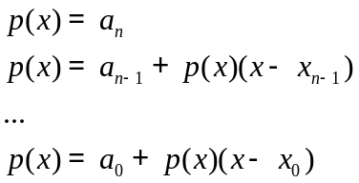

A partir de la función dd=dif_div(xi,fi), construir la función pp=pol_newton(xi,fi,xx). Esta función, después
de calcular la tabla de diferencias divididas, evalúa el polinomio de interpolación en los puntos del vector xx, utilizando para ello la regla de Horner. Comprobar los resultados de la función volviendo a obtener la Figura 1.

Ejercicio 6. Utilizar la rutina anterior para calcular y evaluar el polinomio de Newton que interpola a la función sin(x) en los puntos 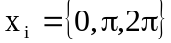. Evaluar el polinomio en los puntos xx=[0:0.01:2*pi] y compararlo en una gráfica con los valores de la función original f(x) = sin(x) en esos puntos.

Interpolación de Hermite

Ejercicio 7. Utilizar el código del apéndice para crear la función dif_hermite que recibe un vector de nodos xi, un vector de valores fi, y un vector de derivadas fpi y calcula las diferencias divididas del correspondiente polinomio de Hermite.

Completar dif_hermite para obtener la función hermite.m, que recibe los nodos xi, los valores de la función fi, los valores de la derivada fpi, y los valores xx donde se va a evaluar el polinomio. El argumento de salida será la evaluación del polinomio de interpolación de Hermite en los valores xx.

Ejercicio 8. Utilizar la rutina anterior para calcular y evaluar el polinomio de Hermite que interpola a la función sin(x) en los puntos . Evaluar el polinomio en los puntos xx=[0:0.01:2*pi] y compararlo en una gráfica con los valores de la función original f(x) = sin(x) en esos puntos. Superponer en la gráfica el polinomio de Newton calculado en el Ejercicio 6.

Anexo

function dd=dif_div(xi,fi)
% % Rutina dif_div: calcula la tabla de diferencias divididas
% Entrada xi nodos
% fi valores en los nodos
% Salida: dd tabla de diferencia divididas
N=length(xi);
D=zeros(N);
D(:,1)=fi;
for k=2:N
for j=1:N-k+1
dif=D(j,k-1)-D(j+1,k-1);
dx=xi(j)-xi(j+k-1);
D(j,k)=dif/dx;
end
end
dd=D(1,:);
return

function fi=dif_hermite(xi,fi,fpi)
% Calcula diferencias divididas a partir de xi e yi
% Entrada: xi, N abcisas de interpolacion
% fi, valores de f(x) en xi
% fpi, valores de f'(x) en xi
% Salida: DD, N diferencias divididas

% Duplicamos vectores [x0 x0 x1 x1 x2 x2 ... ]

L = length(xi);
xi = reshape([xi ; xi],1,2*L);
fi = reshape([fi ; fi],1,2*L);
fpi = reshape([fpi ; fpi],1,2*L);

% Calculo de dif divididas
L=2*L; % Número de Datos
for k=2:L % Calculo dif orden k-1
for j=L:-1:k, % Barro de abajo arriba para no estropear datos
dx=xi(j)-xi(j-k+1); % resta de abcisas x's
if (dx==0), % Valores xi iguales => usar derivada
fi(j) = fpi(j);
else % Valores xi diferentes =< definicion usual
dif = (fi(j)-fi(j-1)); % resta de diferencias contiguas
fi(j) = dif/dx; % Diferencias divididas
end
end
end

Apellidos:

Nombre:

Tema 2: Interpolacion_1

Adjuntar las respuestas a los siguientes ejercicios, incorporando el código necesario, gráficas, comentarios pedidos, etc.

1.

2.

3.

4.

5.

6.

7.

8.

